

รายงานผลการปฏิบัติราชการ

งานอำนวยการ สภ.เมืองนครสวรรค์

ประจำปีงบประมาณ 2567

เดือน ตุลาคม 2566
งานอำนวยการ เดือน ตุลาคม 2566
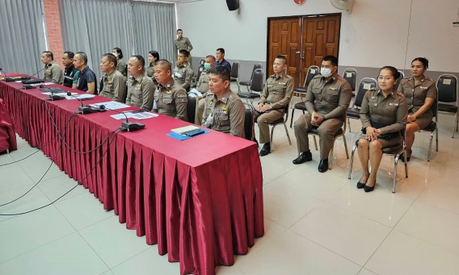
เมื่อวันที่ 12 ต.ค.2566 ได้มีการ ประชุมประจำเดือนของ สภ.เมืองนครสวรรค์ ทุกสายงานเข้าร่วมประชุม โดยมี พ.ต.อ.เสฎฐวุฒิ รอดจันทร์ ผกก.สภ.เมืองนครสวรรค์ เป็นประธานในการประชุม ณ ห้องประชุม ชั้น 4 สภ.เมืองนครสวรรค์ เนื้อหาการประชุมเกี่ยวกับ การทำงานในเดือนที่ผ่านมากับการนำปัญหาที่ได้เจอในเดือนที่ผ่านมาแก้ไข

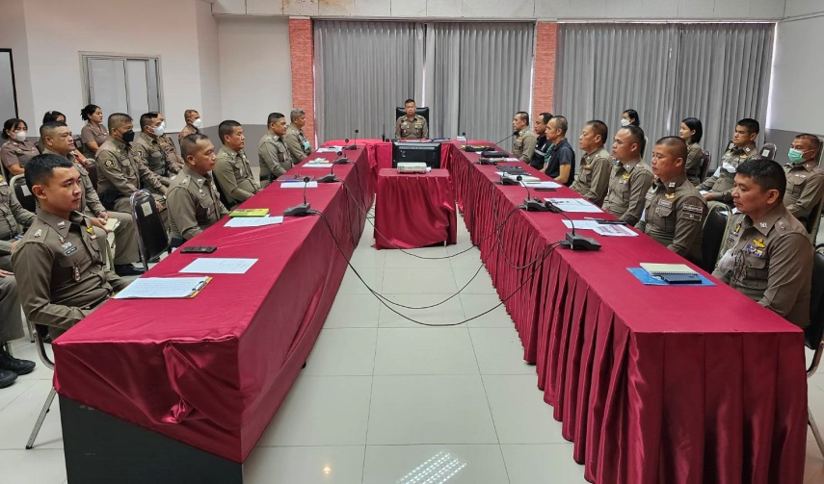

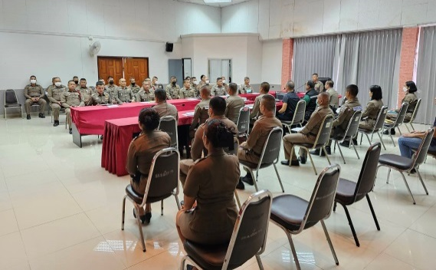

เมื่อวันที่ 13 ต.ค.66 ได้มีการ ส่งข้าราชการตำรวจ สภ.เมืองนครสวรรค์ เข้าร่วมกิจกรรมจิตอาสา ณ โรงเรียนบ้านมะเกลือ มีการทำความสะอาดกวาดลานกว้าง และ ปฏิญาณทำความดีด้วยหัวใจ
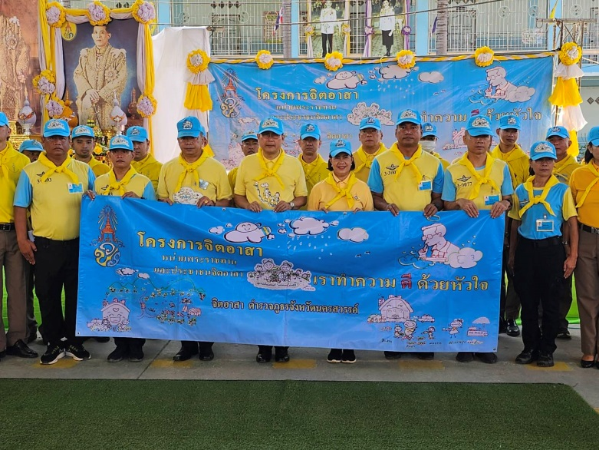
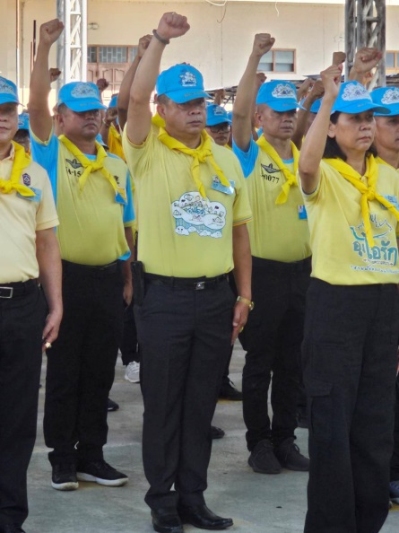
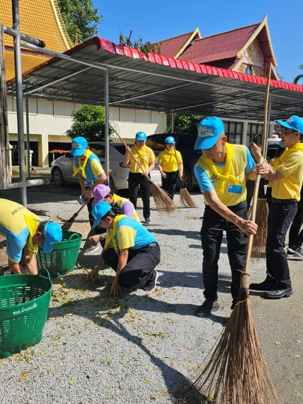

เมื่อวันที่ 17 ต.ค.66 ได้มีการ จัดกิจกรรมวันตำรวจมีการทำบุญ อาคารสถานีตำรวจภูธรเมืองนครสวรรค์ และ ปฏิญาณการเป็นตำรวจของ ชาติ ศาสนา พระมหากษัตริย์ บริเวณหน้าสถานีตำรวจภูธรเมืองนครสวรรค์
